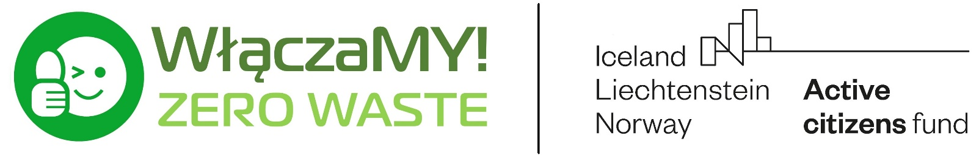

Szkolny Budżet ZERO WASTE w SP nr 1 w Komornikach!
Nasza szkoła przystąpiła do projektu „WłączaMY ZERO WASTE!” realizowanego przez Stowarzyszenie CREO i Stowarzyszenie Metropolia Poznań. W ramach projektu grupa młodzieży należąca do Szkolnego Klubu Wielkoducha uczestniczy w cyklu warsztatów obywatelskich, a następnie jest odpowiedzialna za realizację akcji wolontariackich o charakterze społecznym i obywatelskim w tematyce ekologicznej.
W ciągu najbliższych tygodni w naszej szkole zostanie także zorganizowany tzw. Szkolny Budżet ZERO WASTE (SBZW). Poprzez portal www.konsultacje.metropoliapoznan.pl/eko wszyscy uczniowie i nauczyciele będą mogli elektronicznie zgłaszać swoje propozycje miniprojektów o wartości do 1000 zł. Może to być sprzęt lub wyposażenie ważne z punktu widzenia potrzeb społeczności szkolnej i mające wymiar ekologiczny oraz zgodne z ideą ZERO WASTE lub LESS WASTE np. stworzenie miejsca do wymiany książek (bookcrossing) lub materiałów edukacyjnych, zakup materiałów wielokrotnego użytku w miejsce jednorazowych, zakup koszy do segregacji odpadów, zagospodarowanie deszczówki czy kompostu, materiały do edukacji ekologicznej itp.
Po weryfikacji zgłoszonych pomysłów zorganizujemy w naszej szkole głosowanie, a zwycięski projekt zostanie zrealizowany jeszcze w tym roku szkolnym.
Zgłaszanie wniosków (pomysłów) będzie możliwe online w terminie do 02.11.2023.
Więcej informacji o naszej szkolnej edycji budżetu obywatelskiego oraz formularz online zgłaszania miniprojektów można znaleźć pod linkiem:
https://www.konsultacje.metropoliapoznan.pl/eko/articlesView,196,41,Szkolny-Budzet-ZERO-WASTE-2023---SP1-w-Komornikach,PL
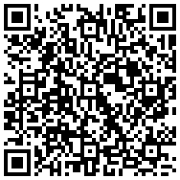
Projekt „WłączaMY ZERO WASTE!” jest finansowany przez Islandię, Lichtenstein i Norwegię z Funduszy EOG w ramach Programu Aktywni Obywatele – Fundusz Regionalny.
Serdecznie zachęcamy uczniów do zgłaszania pomysłów na miniprojekty, a następnie do wzięcia udziału w głosowaniu.
Każdy głos ma znaczenie!

